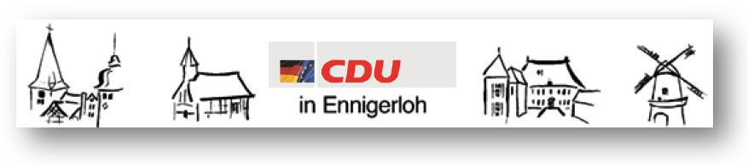 Fraktion Ennigerloh privat 025 24/950 243 Fax: 02524/950 139
Vors. Georg Aufderheide Büro 025 24/950 139 E-Mail: g.aufderheide@
mobil 0173/522 5474 drubbelbote.de

CDU-Fraktion Ennigerloh, Beesen 14, 59320 Ennigerloh Ennigerloh, 17.11.2023
Stadt Ennigerloh
z. Hd. Herrn Bürgermeister Lülf
Marktplatz 1
59320 Ennigerloh

Antrag zu den Haushaltsplanberatungen

Sehr geehrter Herr Lülf,

bitte leiten Sie folgenden Antrag der CDU-Fraktion an den zuständigen Ausschuss weiter.

Zur Umsetzung des Mobilitätskonzeptes im Bereich Radverkehr beantragen wir eine Haushaltsposition für die Haushalte 24 ff.

Einzusetzen sind erst einmal Personalkosten.
Weitere Zahlen werden sich im Laufe der vorbereitenden Arbeiten herauskristallisieren wie z.B. Planungskosten, Grundstückskosten oder Baukosten.

Das Mobilitätskonzept beinhaltet eine Auflistung von fehlenden Radwegen gerade an überörtlichen Straßen wie z.B. Enniger-Neubeckum, Ennigerloh-Hoetmar usw.
Uns ist es ein großes Anliegen gerade die Radwegeverbindungen von und nach Ennigerloh, Enniger, Ostenfelde und Westkirchen zur stärken, zu ergänzen und zu pflegen.

Daher beantragen wir :

Die Verwaltung wird beauftragt:

-Fehlende Radwege oder Teilstücke zu identifizieren. (z.T. im Mobilitätskonzept enthalten)

-Zustandsuntersuchungen bei den vorhandenen Radwegen durchzuführen.

-Kontakt zu eventuellen Straßenbaulastträgern herzustellen.

-Kostenschätzungen anzustellen.

-Gespräche mit Grundstücksbesitzern aufzunehmen.

-Fördermöglichkeiten zu erroiren

-Die einzelnen Projekte zu priorisieren.

-Die Projekte in die Haushaltsplanung der kommenden Jahre aufzunehmen.

Der Radverkehr ist ein Baustein zur klimafreundlichen Gestaltung der zukünftigen Verkehrsführung.
Auch der Radreiseverkehr erfreut sich einer zunehmenden Beliebtheit.
Sichere Radverkehrsverbindungen sind elementar von Bedeutung.

gez. Gez.
Georg Aufderheide Ute Bienengräber-Killmann
Fraktionsvorsitzender CDU-Fraktion stellvertr. Fraktionsvorsitzende CDU-Fraktion

